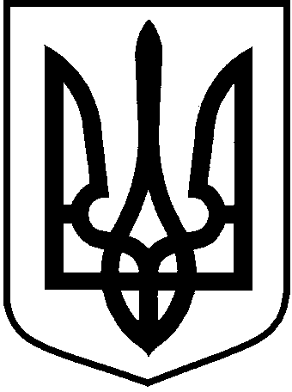
ЛОЦКИНСЬКА сільська рада
Баштанського району Миколаївської області

рішення
16 липня 2019 року № 7 | с. Лоцкине | І сесія сьомого скликання

Про утворення виконавчого
комітету ради, визначення
його чисельності та затвердження
персонального складу

Відповідно до підпункту 5 пункту 1 статті 26, статті 51 Закону України «Про місцеве самоврядування в Україні», Лоцкинська сільська рада :

ВИРІШИЛА:

- Утворити виконавчий комітет Лоцкинської сільської ради.

- Встановити чисельність виконавчого комітету ради в складі 9 осіб.

- Затвердити персональний склад виконавчого комітету (додається).

- Контроль за виконанням цього рішення покласти на Лоцкинського сільського голову.

Сільський голова Л.М. Кузьміна

